抚顺胜利经济开发区胜利中学
抚顺胜利经济开发区胜利中学，始建于1961年，其前身是抚顺市四十六中学、抚顺胜利矿子弟中学、抚顺矿务局附属完全中学，2001年区划调整后更为现名。先后合并了抚顺市三十六中学，抚顺市十七中学，抚顺市五十七中学。
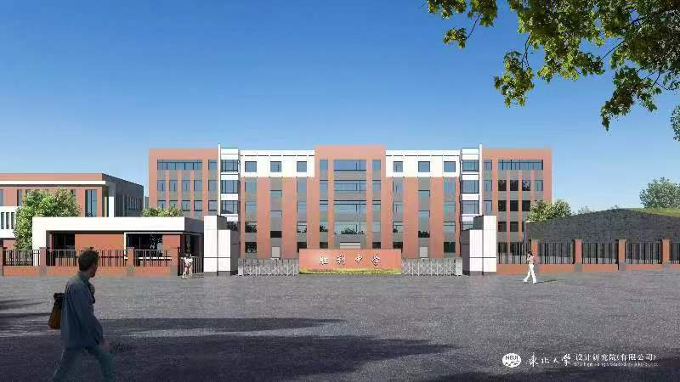
胜利中学历史上一直是抚顺市知名学校，为上级学校和社会培养出很多优秀学生和合格人才，可谓是“桃李满天下，英才遍神州”，为祖国的发展、抚顺的繁荣做出了巨大的贡献。
学校位于抚顺胜利经济开发区盘南路东段中街6—1号，远离闹市区，环境幽雅，交通便利，条件优越。2013年搬迁到新校舍，目前学校占地面积36500平方米。学校有7328平方米的教学楼，2600平方米的体育馆，符合标准的理、化、生实验室，音乐、美术、书法、舞蹈、微机、综合实践、录播等专业教室齐全。
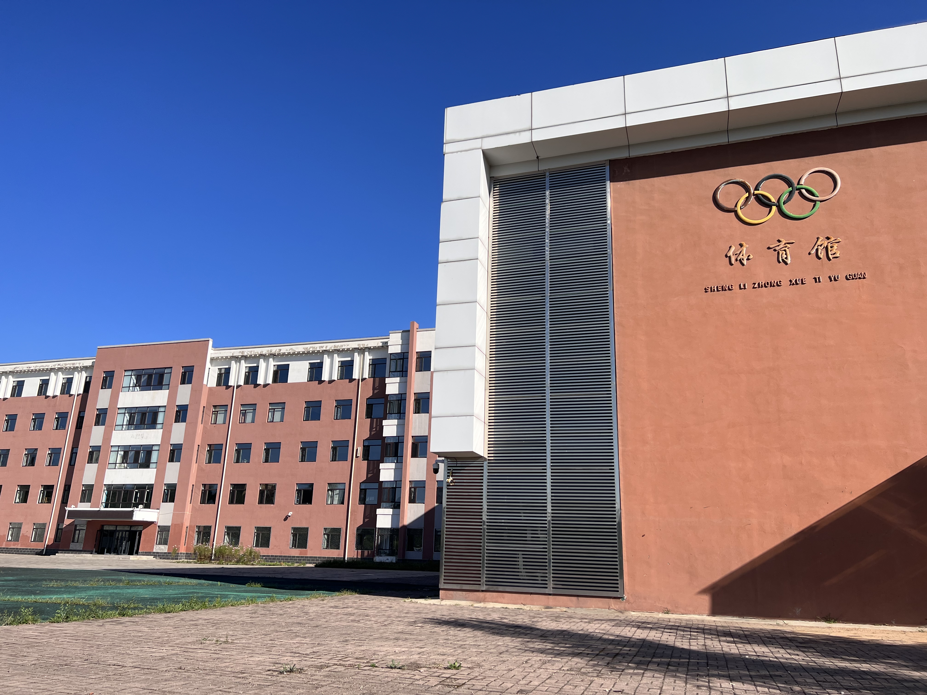
我校现有6个教学班，在校学生200人，教师66人，学历达标100%。
学校自强不息，努力寻求特色发展，努力提升教育教学质量，获得了教育部中小学校园足球特色学校等诸多荣誉。
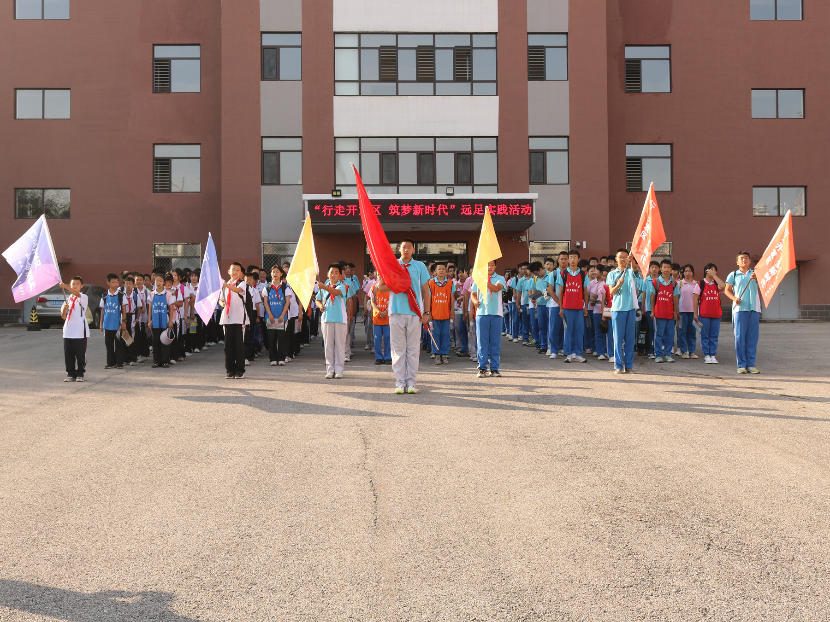
学校坚持“习惯比成绩重要，智慧比知识重要，成人比成才重要”的办学理念，探索实施“以学做好人，成就美好人生”为内容的“好人教育”，努力打造规范胜利、活力胜利、优质胜利。
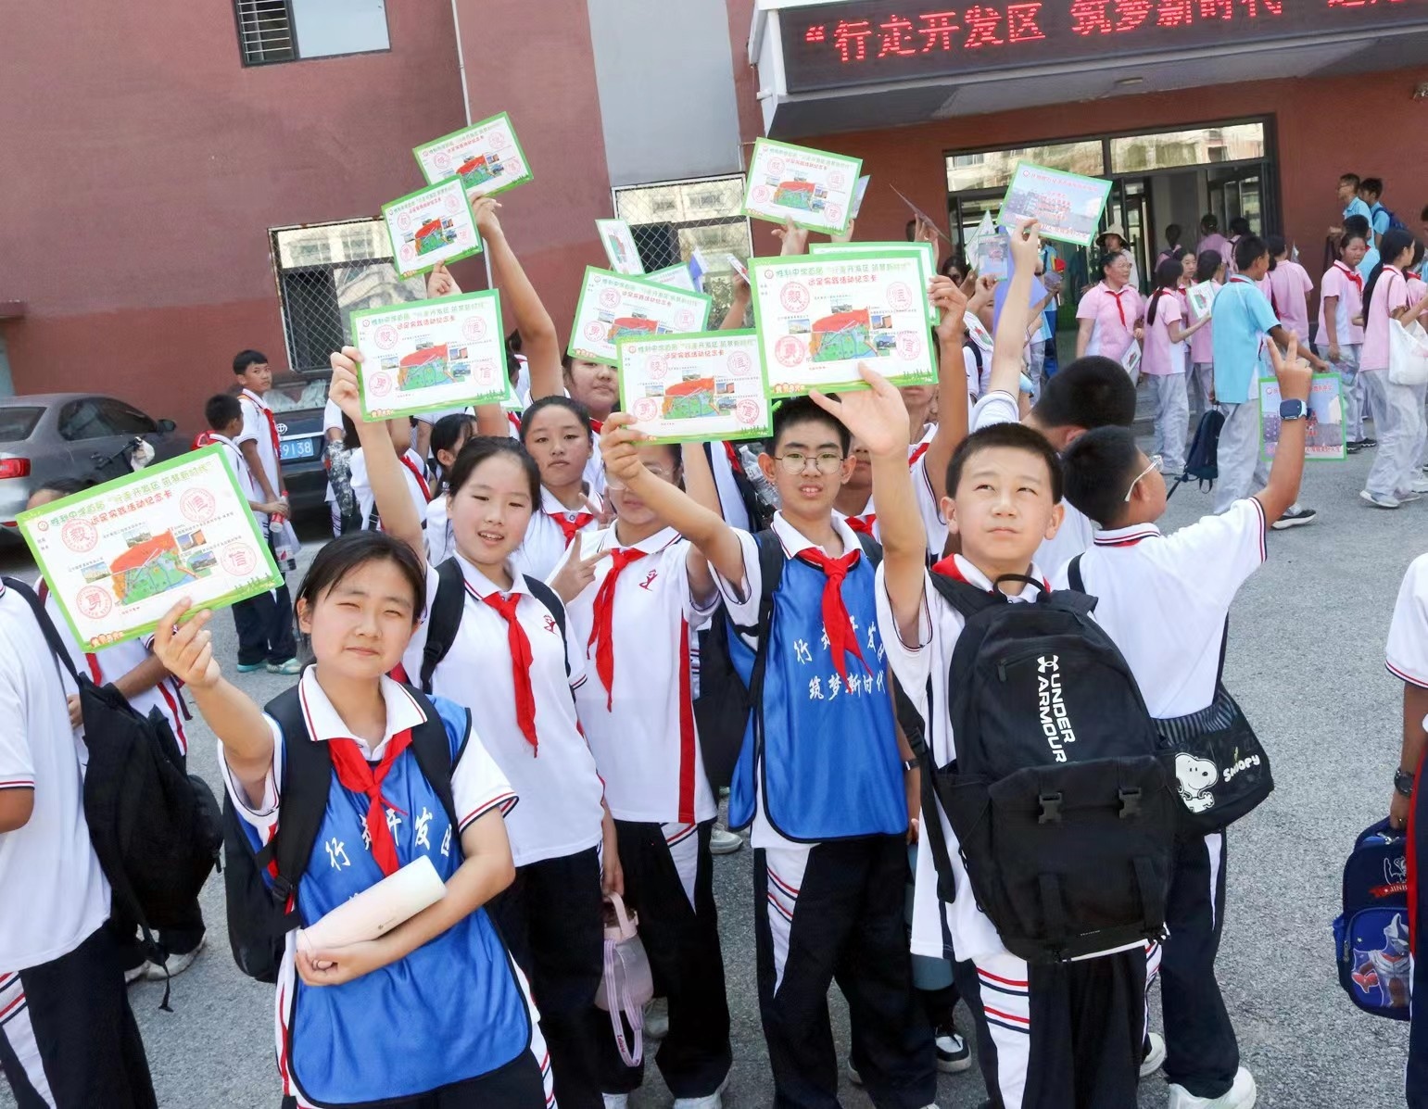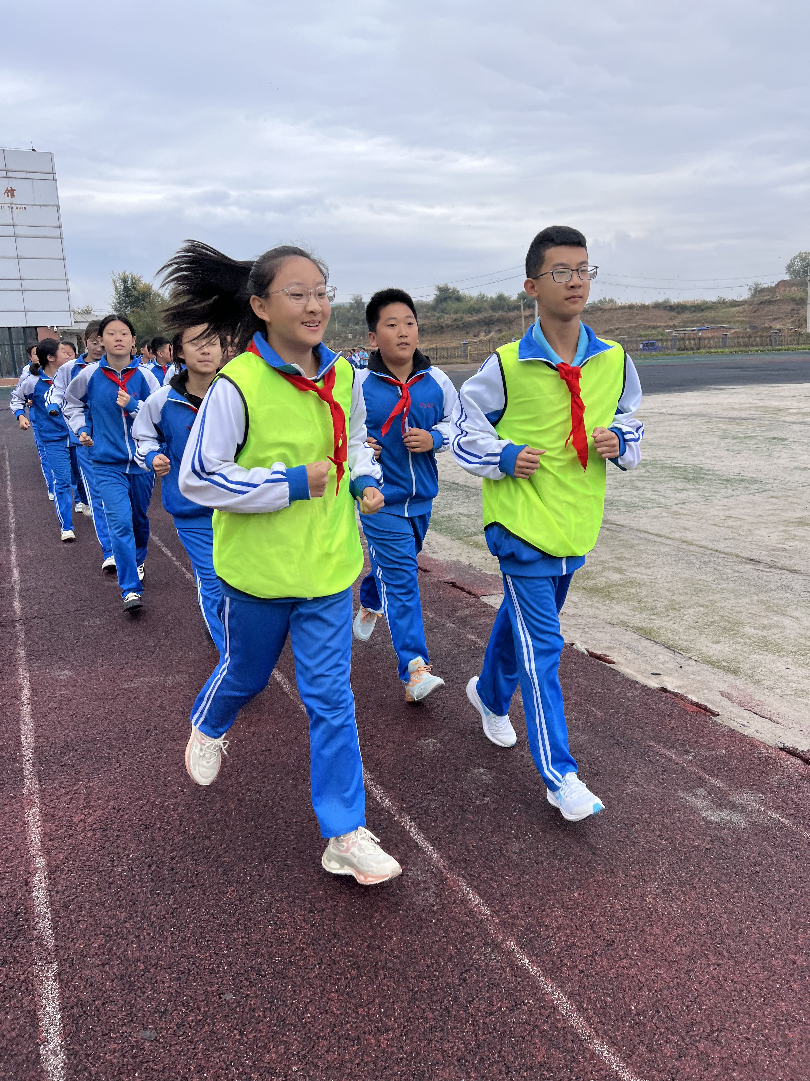

同好相留，同情相成！胜利中学欢迎您的加入！

招聘英语学科教师1名；生物学科教师1名。

招聘联系人：孙莉 电话：13654235633

